МУНИЦИПАЛЬНОЕ ДОШКОЛЬНОЕ ОБРАЗОВАТЕЛЬНОЕ УЧРЕЖДЕНИЕ «ДЕТСКИЙ САД №192»

Консультация для родителей
«Ребенок и гаджеты»

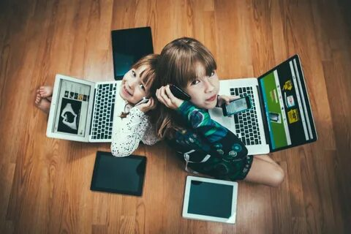

Составила:

педагог – психолог
Чегодаева Любовь Олеговна

Человек ежедневно окружен гаджетами - смартфоны, электронные книги, ноутбуки и планшеты, умные колонки, игровые консоли и другое.
В современном мире цифровых технологий невозможно представить людей без гаджетов. Сотовые телефоны, планшеты, компьютеры – неотъемлемая часть нашей жизни. Виртуальный мир может играть как созидательную, так и разрушительную роль в воспитании детей. Складывается, довольна странная ситуация, ведь все гаджеты созданы для того, чтобы помочь человеку, но на самом деле, они часто подчиняют его себе, особенно легко это происходит с детьми. Очень опасно, когда у ребенка появляется зависимость от гаджетов.

От чего это зависит? Это зависит от того, как родители научат взаимодействовать свое чадо с гаджетом. И это их большая ответственность, от которой зависит счастье будущего поколения. Пользование гаджетами должно проходить под контролем родителей и ни в коем случае не должно заменять живое общение в кругу семьи, активный отдых со сверстниками и развивающие настольные или ролевые игры.

Ответьте да или нет на вопросы ниже

Ребенок не может провести день без компьютера, смартфона?
Когда он не использует гаджет, начинает нервничать?
Не может ограничивать время игры?
Откладывает важные дела, уроки, чтобы отвлечься на гаджет?
Если ребенок ограничен в доступе к гаджету – он нервничает?
Иногда после проведенного времени за техническими устройствами у ребенка болит голова, режет и слезятся глаза, расстраивается режим сна, питания?
Предпочитает игру на компьютере, смартфоне встрече с друзьями, прогулке?
Если на большинство вопросов вы ответили утвердительно – есть повод для беспокойства, нужно действовать сейчас. Чем младше ребенок, тем легче отучить его от гаджетов.

Как справиться с зависимостью

1. Начните с себя. Ограничьте собственное бесполезное времяпровождение в сети. Займитесь делами, которые Вы давно хотели сделать, но постоянно откладывали.

2. Научите детей играть в реальные игры. Можно поиграть в настольные игры: лото, ходилки или домино. Вспомните, во что играли вы в детстве.

3. Сделайте акцент на способностях детей. Хвалите и подбадривайте их.

4. Не делайте послаблений. Как бы Вы не были заняты, не отдавайте снова в руки виртуального мира своих детей.

5. Ограничьте время на мультики или игры согласно возрасту ребенка. Всегда берите с собой альтернативу. Возьмите интересную книжку, раскраску, игрушку (соответственно возрасту).

«Золотая середина» - продолжительность пребывания ребенка у монитора (компьютера, планшета, или смартфона):

Дети 4-5 лет - не более 15 минут;
6 лет – 20 минут;
7-9 лет – 30 минут;
10-12 – 40 мину;
13-14 лет – 50 минут.

Еще простые рекомендации, как оградить ребенка от виртуального мира:

1.Уделяйте ребенку время и внимание (хотя бы 20-40 минут в день).

2. До 3-4 лет ограничивайте ребенка от компьютера (если же к 4-5 годам вы купили ребенку планшет, то старайтесь играть вместе с ним, чтобы малыш чувствовал, что папа и мама всегда с ним).

3.Ставьте разумные границы (ребенок может поиграть 20-30 минут, после чего обязательно нужно сменить деятельность на яркое и увлекательное занятие – прогулка по парку, игры).

4. Научите ребенка использовать гаджет с пользой. Загрузите развивающие детские программы, смотрите вместе фильмы о высоких ценностях, делитесь впечатлениями, делайте выводы).

5. Покажите, что реальная жизнь ярче и интересней.
Ребенку нравится строить в компьютерных играх или он любит стрелять? Покажите ему, что в реальной жизни такие действия могут быть более красочными.

6. Не придавайте компьютеру слишком большой значимости.
Не стоит говорить о высокой стоимости гаджета, повышая его значимость и формируя из него своеобразного идола.

7. Освежайте впечатления ребенка. Ходите с ним в походы, ищите новые увлечения, рисуйте, пойте, танцуйте, играйте вместе. Это то сокровенное общение, которое будет согревать ребенка всю жизнь.

8. Показывайте пример счастливой семьи, хороших взаимоотношений, основанных на любви и доверии. Это формирует здоровую самооценку и делает ребенка уверенным в себе.

9. Изучайте науку взаимоотношений. Получайте знания, чтобы самим стать примером добрых качеств характера и бескорыстных поступков во благо окружающих.

